El Dulce de Leche.
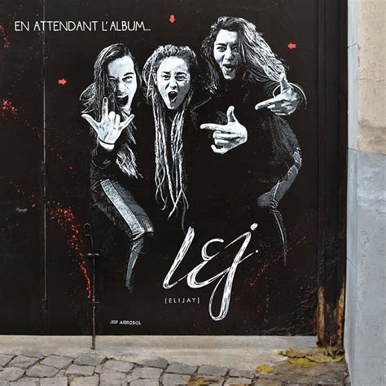
Tryo 2008.
Version L.E.J. 2015

Strum : B BH H BH x2

Intro : Am : B BH H x3

Am
Il n'avait pas idée
G
Il n'avait pas conscience
Am
À quel point lui manquaient
G
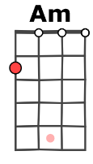
Les terres de son enfance
F / G
La cordillère des An -des
Am
Les cocottes en papier
F / G
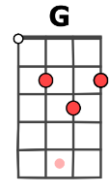
Le fumet de la vian- de
Am / ↓
La confiture de lait

Am
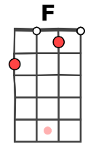
Il n'avait pas idée
G
On dira inconscience
Am
À quel point lui coûtait
G
D'être bloqué en France
F / G
Rejoindre le pays
Am
L'odeur de l'orchidée
F / G
Le temps n'a pas enfoui
Am / ↓
El dulce de leche

REFRAIN
F / G Am
Il faudra reprendre la route
F / G Am
Devenir Français coûte que coûte
F / G Am
Réfugié dans un tiroir
F /
On passe le temps, on garde espoir
G Am / ↓
C'est ça être Français j'en doute...

Am
Il n'avait pas idée
G
Il n'avait pas conscience
Am
Comme peuvent marquer
G
Les blessures de l'enfance
F / G
Une larme à Paris
Am
Une rose pour Pinochet
F / G
Le temps n'a pas enfoui
Am / ↓
Le palais d'Allende
Am
Comme il avait souri
G
En parlant de la France
Am
Il raconta sa vie
G
Ses années de silence
F / G
Les tonnelles en fleurs
Am
Le sang sur le pavé
F / G
Le départ pour l'ailleurs
Am / ↓
El dulce de leche

REFRAIN
PUIS 2 TEMPS

Am
Il n'avait pas idée
G
Mais c'est sans suffisance
Am
On n'peut qu'imaginer
G
Les parcours de l'errance
F / G
Le prenant par la main
Am
Hé l'ami, on y est
F / G
La famille les copains
Am / ↓
La confiture de lait

Mimi v1
REFRAIN

